Внимателен ли Ваш ребенок?
Ни один психический процесс не может протекать целенаправленно и продуктивно, пока человек не заострит свое внимание на том, что воспринимает или делает.
Хорошо развитое внимание - это одно из условий успешного развития и обучения ребенка.
От того насколько сформированы механизмы внимания у детей дошкольного возраста, зависит будущее ребенка, его интеллектуальное развитие, успешностьв учебной деятельности и т.д.
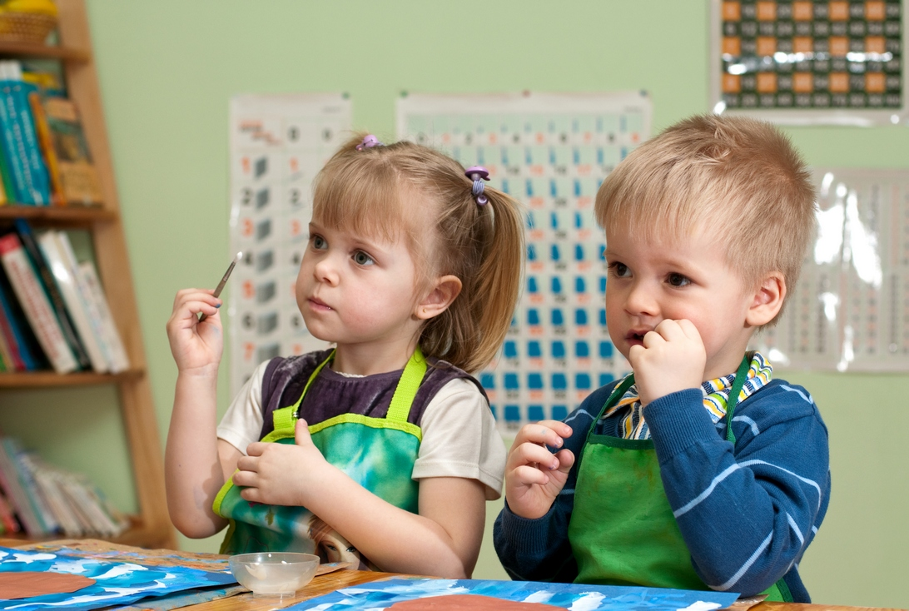
Пять подсказок родителям
по развитию внимания детей
1. Занимаясь с ребёнком, не прячьте свои эмоции, проявляйте удивление, интерес, восторг!
2. Возьмите на себя руководство вниманием ребёнка, вовлекайте его в разные виды деятельности, освещая их привлекательные стороны. Помните, что наиболее привлекательно для ребёнка то, что наглядно, эмоционально, неожиданно.
Универсальное средство организации внимания – это речь. Так, слово в виде инструкции или требования взрослого помогает ребёнку управлять своим вниманием. Наиболее эффективной будет пошаговая инструкция. Она организует внимание малыша и будет способствовать планированию его деятельности.
3. Давая задание малышу, помните, что ваша инструкция должна быть доброжелательной, конкретной, пошаговой, понятной, исчерпывающей.
Идеальный вариант представляет собой задание, для выполнения которого требуются усилия, чуть превосходящие потенциал ребёнка. Такая ситуация стимулирует дальнейшее его развитие. Слова родителей, тормозящие отвлечение детей на посторонние дела, не должны носить негативной эмоциональной окраски. Если постоянно говорить: «Не отвлекайся!», «Не смотри по сторонам!», «Не трогай машинки!», вряд ли он с удовольствием будет завершать задание. Более удачным вариантом могут быть высказывания: «Давай закончим рисунок», «Сейчас закрасим шапочку и поиграем», «Посмотри, тебе осталось нарисовать совсем немного!».
В тихой и спокойной обстановке ребёнок будет отвлекаться меньше, чем в комнате, где работает телевизор или идёт оживлённый разговор. Сердитый или расстроенный малыш менее способен к внимательной работе.
4. Если вы хотите, чтобы ребёнок был внимателен при выполнении заданий, позаботьтесь о его хорошем физическом самочувствии и настроении. Создайте в комнате, где он занимается, тишину, по возможности сократите количество отвлекающих факторов: громких звуков, эмоциональной речи, ярких картинок и игрушек, интересных журналов и книг, движущихся объектов.
Концентрация внимания предполагает такую сосредоточенность на своём деле, что всё происходящее вокруг не замечается. Для того чтобы у ребёнка формировалось это свойство внимания, он должен обладать достаточной степенью устойчивости внимания.
Развитию концентрации внимания будет способствовать наличие у ребёнка увлечения, дела, которое ему особенно интересно. Сосредотачивая своё внимание на нём, он будет приобретать опыт всё более высокой степени концентрации внимания.
5. Берегите внимание детей. Если ребёнок занят, не следует его отвлекать, давая новые задания.
Внимание - одно из уникальных свойств психики человека. Без него невозможна работа памяти, мышления. Внимание требуется, чтобы добиться успеха в игре, спорте, любом деле. Особенно важно внимательное отношение к людям. Здорово, если ребенок поймет это уже в детстве.
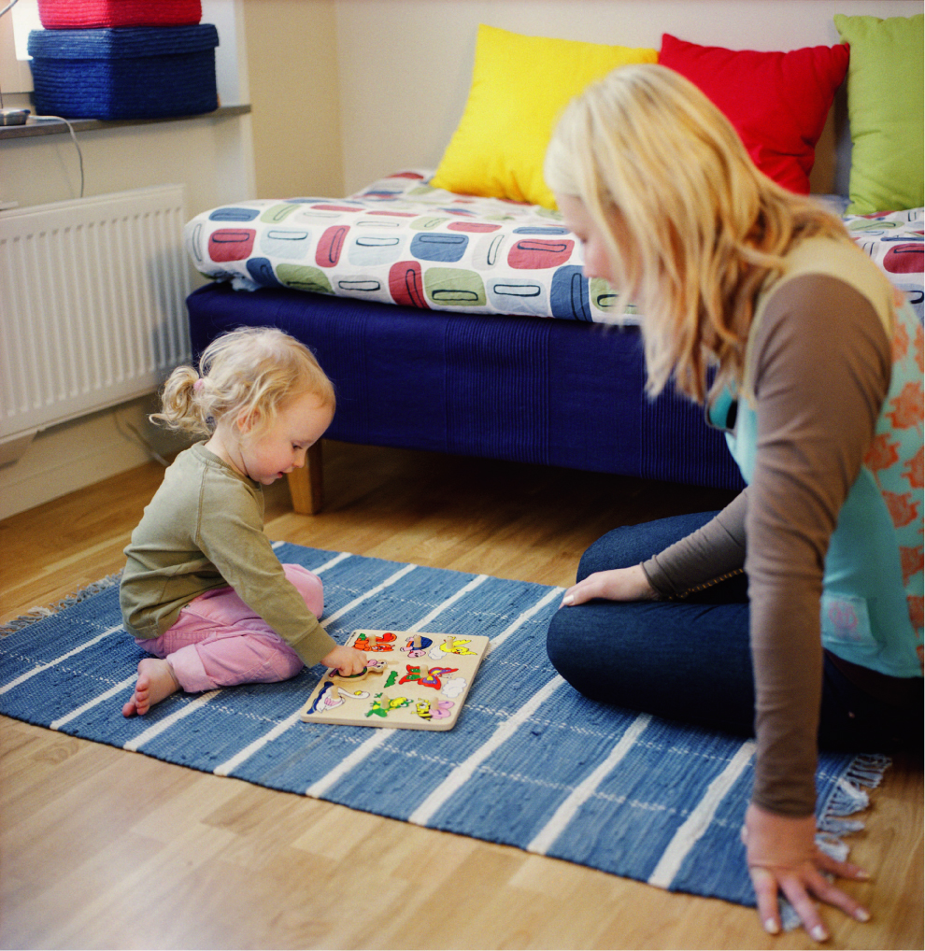

Игры и упражнения для развития внимания детей
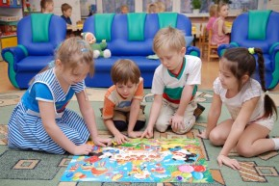
Работа по совершенствованию детского внимания заключается в развитии таких его свойств как переключение и устойчивость. Для этого можно использовать обычные паззлы и конструктор, выполнять специальные упражнения и играть в развивающие игры, например:
«Пуговички» (игра используется не только для развития и профилактики нарушения внимания, но и для тренировки мышления, памяти и пространственного восприятия у детей). Для игры потребуются два листа бумаги в клеточку и два одинаковых набора с различными пуговичками. Ребенок, начинающий игру, выставляет на своем игровом поле (листе бумаги) три пуговички. Второй игрок должен запомнить, какие использованы пуговички и как они расположены. Спустя несколько секунд первый участник закрывает свое игровое поле листом чистой бумаги, а второму необходимо выставить свои пуговички так, чтобы полностью повторить игровое поле своего оппонента. Со временем игру можно усложнить, увеличивая количество выставленных пуговичек.
«Кто где живет?» (игра, развивающая устойчивость сосредоточенности и умение концентрироваться). Для игры понадобится рисунок с изображением нескольких животных, которые соединены спутанными линиями со своими домиками. Малышу необходимо разобраться, кто где живет. Для этого ему нужно проследить по выбранной линии взглядом. Если крохе такое задание еще не под силу, на первых порах можно воспользоваться карандашом или просто поводить пальцем. Подобные игры-лабиринты можно приобрести уже готовыми, причем главными героями могут быть не обязательно зверушки, но и персонажи известных сказок и мультфильмов.
«Охотник» (игра для развития внимательности и умения концентрироваться). Малышу нужно представить, что он – охотник в лесу, которому необходимо внимательно прислушиваться ко всему вокруг. Ребенку следует тихо сидеть и слушать, что происходит вне комнаты, где он находится (в коридоре, на улице). Цель игры: кроха должен рассказать, какие звуки ему удалось распознать (хлопнула дверь, проехала машина и т.п.).
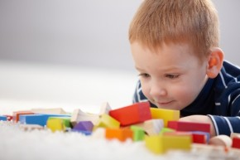
Главное – учитывать особенности внимания ребенка и помочь, если у него возникают трудности с концентрацией и сосредоточенностью.
Педагог-психолог Водопьянова Юлия Сергеевна

